УДК 528.48
РАЗРАБОТКА МАТЕМАТИЧЕСКОГО И ПРОГРАММНОГО ОБЕСПЕЧЕНИЯ ДЛЯ СИСТЕМЫ ПОЗИЦИОНИРОВАНИЯ В ЛИНЕЙНЫХ СЕТЯХ

А.Е. Семёнов^{1*}, М.Ю. Дубинин², Э.Э. Казаков^{3,4}, Д.А. Колесов²
*sasfeat@mail.ru
¹ Уханьский университет, КНР, Ухань
² ООО «НекстГИС», Российская Федерация, Москва
³ Санкт-Петербургский государственный университет, Российская Федерация, Санкт-Петербург
⁴ Международный центр по окружающей среде и дистанционному зондированию им. Нансена, Российская Федерация, Санкт-Петербург

КЛЮЧЕВЫЕ СЛОВА: позиционирование, indoor-навигация, пространственный анализ данных

АННОТАЦИЯ: Обзор открытого мобильного приложения для позиционирования в помещениях на примере сети метрополитена.

Наличие зон отсутствия спутниковых сигналов приводит к необходимости создавать и внедрять альтернативные способы позиционирования [1]. Задача позицирования в закрытых линейных системах является частным случаем для трехмерных пространств с неограниченным перемещением. В качестве прототипа таких систем можно взять транспортные сети, в т.ч. подземные, например, метрополитен. Рассматривается задача разработки методологии определения местоположения пользователя по косвенным источникам данных. Для исследования выбран метод позиционирования по базовым станциям сотовой сети (идентификаторы и сила сигнала). В зависимости от местоположения может использоваться либо только информация о наличии сигнала (на станциях), либо учитываться динамика изменения его силы (на перегонах). Поясняется схема работы по сбору данных сотовой сети и мобильных сенсоров.
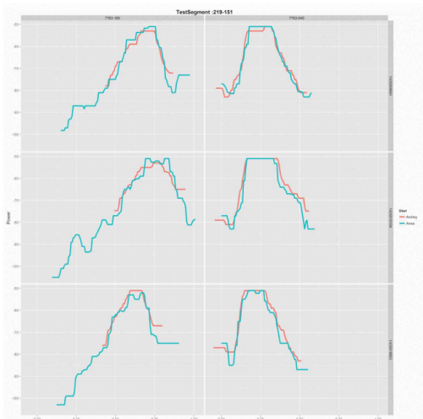
Рисунок 1. Поведение сотовых сигналов на тестовом перегоне. Сдвиг сигналов по
устройствам
Описывается процесс подготовки, анализа, обработки и конечного представления пространственной базы данных, а также ключевые моменты разработки, оценки точности и тестирования алгоритма предсказания местоположения. В заключительной части, рассматривается этап создания приложения, подводятся промежуточные итоги его использования, а также поднимаются вопросы дальнейшего совершенствования применяемых технологий.

Литература
- Pahlavan K., Li X., Makela J. P. Indoor geolocation science and technology // IEEE Communications Magazine. — 2002. — Февр. — Т. 40, № 2. — С. 112—118.

MATHEMATICAL AND SOFTWARE SUPPORT DEVELOPING OF THE POSITIONING SYSTEM IN LINEAR NETWORKS

A. Semenov^{1*}, M. Dubinin², E. Kazakov^{3,4}, D. Kolesov²
*sasfeat@mail.ru
¹ Wuhan University, China, Wuhan
² LLC «NextGIS», Russian Federation, Moscow
³ Saint Petersburg State University, Russian Federation, Saint Petersburg
⁴ Nansen International Environmental and Remote Sensing Center, Russian Federation, Saint Petersburg

KEYWORDS: positioning, indoor-navigation, spatial data analysis

ANNOTATION: Review of open source mobile application for indoor-positioning on the example of subway.

